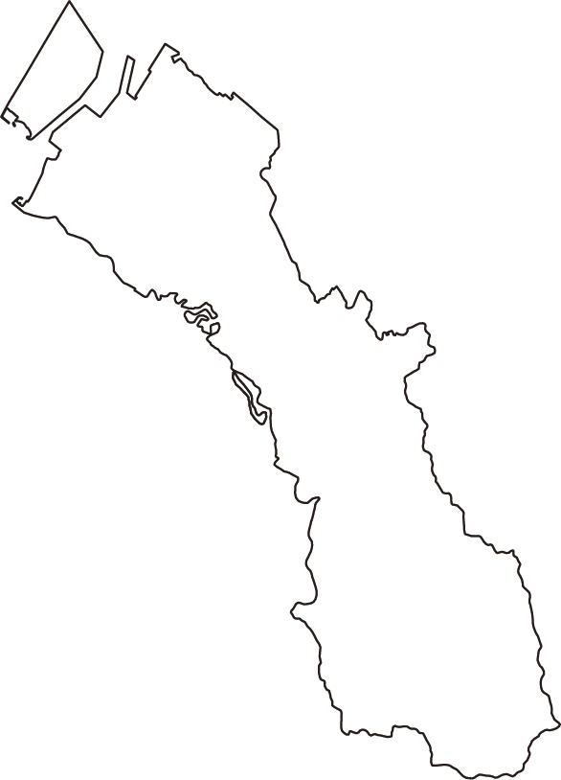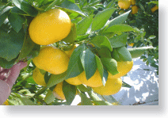

**～ でとれる ～**

**みかん**

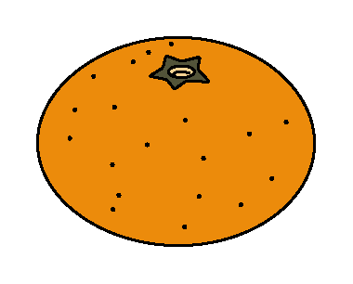

　のなとしてのいみかん。のみかんはがく、のがです。

にある・のは、　みかんのとしてられています。

**な**

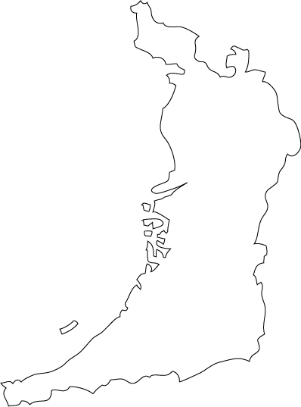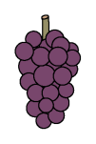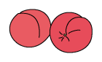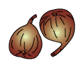

～でとれるとな～

ぶどう 　：、、

もも　 　：、

いちじく ：、、

みかんのいすじには、せんいが

たくさんまれています。なるべくとらずにべるといいですね。

**ビタミン**

をしたり、れをとったりするきがあります。

**せんい**

のでをし、をします。